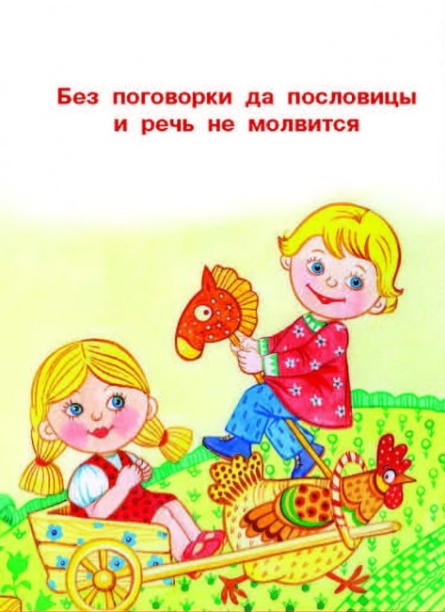
КАРТОТЕКА ПОСЛОВИЦ
И ПОГОВОРОК
для детей
старшего дошкольного возраста

Составила:
воспитатель Паршина О. В.

О ДРУЖБЕ И ВРАЖДЕ
- Друзья познаются в беде.
- Не имей сто рублей, а имей сто друзей.
- С кем поведешься, от того и наберешься.
- Старый друг, лучше новых двух.
- Дружбу за деньги не купишь.
- Кто любит лгать, того нельзя в друзья брать.
- Связанного веника не переломишь, а по прутику весь веник переломаешь.
- Дружба как стекло: разобьешь - не сложишь.
- Крепкую дружбу и топором не разрубишь.
- Человек без друзей, что дерево без корней.
- Лучше жить в тесноте, чем в обиде.
- Нет друга — ищи, а нашел — береги.
- Один в поле не воин
- Будете друг за дружку держаться - можете ничего не бояться.
- Вместе тесно, а врозь скучно.
- Все за одного, один за всех.
- Где дружба прочна, там хорошо идут дела.
- Друзья познаются в беде.
- Друзья познаются в несчастье.
- Есть пирожки - есть и дружки, нет пирожков - нет и дружков.
- Крепкую дружбу и топором не разрубишь.
- Нет друга - ищи, а нашёл - береги.
- Один палец не кулак.
- С хорошим другом горы свернёшь, с плохим - горя хлебнёшь.
- Сам погибай, а товарища выручай.
- Товарищ за товарища в огонь бросится.
- Друга за деньги не купишь.

О РОДИНЕ
- Человек без Родины – что соловей без песни.
- Нет на свете ничего краше, чем Родина наша.
- Родная сторона — мать, чужая — мачеха.
- Человек без родины — соловей без песни.
- Своя земля и в горсти мила.
- Родина — мать, умей за нее постоять.
- На чужбине родная землица во сне снится.
- Дома и стены помогают.
- Где кто родится, там и пригодится.
- Своя земля и в горсти мила.

О ТРУДЕ И РАБОТЕ
- Любишь кататься — люби и саночки возить.
- Дело мастера боится.
- За много дел не берись, а в одном отличись.
- К чему душа лежит, к тому и руки приложатся.
- Под лежачий камень и вода не течет.
- Без терпенья нет уменья.
- С мастерством люди не родятся, а добытым ремеслом гордятся.
- Маленькое дело лучше большого безделья.
- Кончил дело — гуляй смело.
- Терпенье и труд все перетрут.
- Без труда не выловишь и рыбку из пруда.
- Мала пчелка, да и та работает.
- Семь раз отмерь, один — отрежь.

О ВРЕМЕНИ
- Лучше поздно, чем никогда.
- Всему свое время.
- Делу время, а потехе час.
- Порядок время бережет.
- Семеро одного не ждут.
- Тише едешь — дальше будешь.
- Поспешишь — людей насмешишь.
- Не откладывай на завтра то, что можно сделать сегодня.
- Деньги пропали — наживешь, время пропало — не вернешь.

О ВРЕМЕНАХ ГОДА
- Грач в воздухе — весна на улице.
- Март с водой, апрель с травой, а май с цветами.
- Матушка весна — всем красна.
- Месяц январь – зимы государь.
- Зимой солнце светит, да не греет.
- Как зима не злится, а весне покорится.
- Готовь летом сани, а зимой телегу.
- Мороз невелик, да стоять не велит.
- Весна красна цветами – а осень пирогами.
- Август собирает, а зима поедает.
- Заковал мороз реки, но не навеки.
- Зима без снегу — лето без хлеба.
- Береги нос в большой мороз
- Зима — не лето, в шубу одета.
- Не пугай, зима: придёт весна.
- Зимой морозы, а летом грозы.
- Сугроб да вьюга — два друга.
- В декабре зима стелет холсты, а мороз наводит мосты.
- Январь — году начало, зиме — середина.
- Февраль — месяц лютый, спрашивает, как обутый.
- Февраль воду подпустит, март подберет.
- Февраль силен метелью, а март капелью.
- У февраля два друга — метель и вьюга.

О МАМЕ
- При солнышке светло, при матери добро.
- Нет милее дружка, чем родная матушка
- Одна у человека родная мать, одна у него и Родина.
- Мать кормит детей как земля людей.
- Кто мать и отца почитает, тот вовеки не погибает.

О КНИГАХ И ЧТЕНИИ
- Книга - друг человека.
- Кто много читает, тот много знает.
- Книга мала, а ума придала.
- Книги читать - скуки не знать.
- Одна книга тысячу людей учит.
- Книга - маленькое окошко, через него весь мир видно.
- Испокон века книга растит человека.
- Книга - лучший подарок.
- С книгою жить – век не тужить.
- Дом без книги – день без солнца.

О ЗДОРОВЬЕ
- Здоровому все здорово.
- Здоровье - всему голова.
- Здоровье дороже денег.
- Не годиться на еду сердиться.
- Аппетит приходит во время еды.
- Здоров будешь - всего добудешь.
- Крепок телом - богат делом.
- Болен - лечись, а здоров - берегись.
- Лук - от семи недуг.
- Сон - лучшее лекарство.
- Береги нос в большой мороз.
- Мороз не велик, да стоять не велит.
- Когда я ем, то глух и нем.
- В здоровом теле - здоровый дух.
- Береги здоровье смолоду.
- Дерево держится своими корнями, а человек пищей.
- Здоровье за деньги не купишь.
- Здоровый не испытывает боли, которая свойственна больному.
- Здоровье дороже богатства.
- Здоровье и труд рядом идут.
- Кто день пропустил зарядку, тот на день постарел.
- Кто зря сердит, у того голова болит.
- Не все в рот, что око видит.

